一、112年底本區人口總計4,230人，其中男性為2,205人，女性2,025人，男性人口略多於女性；自102年底起性比例呈逐年降低趨勢，由102年之112.24降至105年底之108.70後反轉，111年底為108.89。
112年底本區人口總計4,230人，其中男性為2,205人(占52.13%)，女性為2,025人(占47.87%)，男性人口略多於女性，分別較111年底減少24人(1.09%)及減少4人(2.06%)。112年底本區人口性比例為108.89，相當於100名女性對應108名男性，自102年底起性比例呈逐年降低趨勢，降至105年底108.70後反轉，112年底為108.89。(詳圖1)
圖1 102~112年底高雄市桃源區人口性別概況

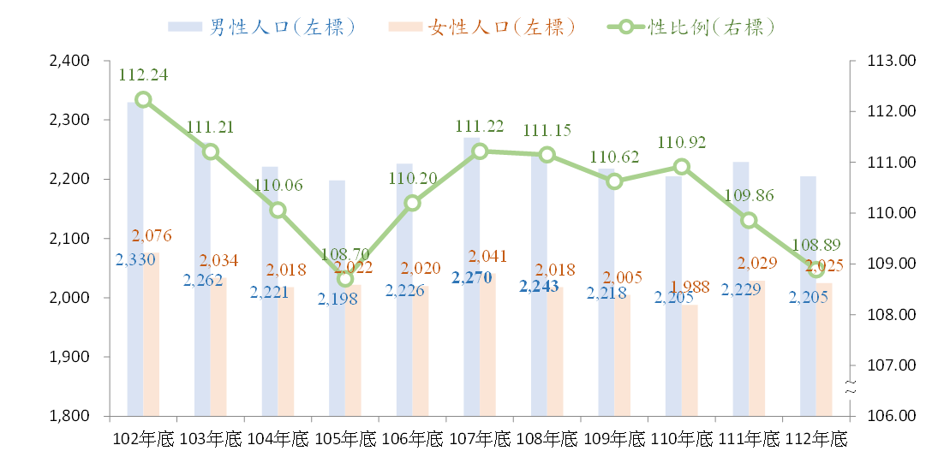
資料來源：高雄市政府民政局。

二、112年底本區兩性人口年齡結構與102底相較，幼年人口兩性均呈減少趨勢;工作年齡人口兩性呈減少趨勢;老年人口比率則兩性呈增加趨勢。(詳圖二)
(一)觀察112年本區男性人口年齡結構，分析如下:
1.未滿15歲之幼年人口為309人，占14.01%，15至64歲之工作年齡人口為1,683人，占76.63%，65歲以上之老年人口為213人，占9.66%。
2.與102年底相較，未滿15歲之幼年人口數減少84人、人口比率減少2.86個百分點，15至64歲之工作年齡人口數減少124人;人口比率減少0.22個百分點，65歲以上之老年人口數增加83人、人口比率增加4.08個百分點。
3.綜上，112年底本區男性人口數與102年底相較，減少125人呈減少趨勢，就業人口數減少124人呈現減少趨勢，老人口數增加83人呈增加趨勢，幼年人口數減少84人呈減少趨勢。
(二)觀察112年本區女性人口年齡結構，分析如下:
1.未滿15歲之幼年人口為291人，占14.37%，15至64歲之工作年齡人口為1507人，占74.42%，65歲以上之老年人口為227人，11.21%。
2.與102年底相較，未滿15歲之幼年人口數減少69人，人口比率減少2.97個百分點，15至64歲之工作年齡人口數減少63人，人口比率減少1.21個百分點，65歲以上之老年人口數增加81人，人口比率增加4.18個百分點。
3.綜上，112年底本區女性人口數與102年底相較，減少51人呈減少趨勢，就業人口數減少63人，呈現減少趨勢，老人口數增加81人呈增加趨勢，幼年人口減少69人呈減少趨勢。

圖2 高雄市桃源區人口年齡結構
男性 女性
■幼年人口(0-14歲) ■工作年齡人口(15-64歲) ■老年人口(65歲以上)
資料來源：高雄市政府民政局。

